Лабораторная работа №10
Разветвляющиеся вычислительные процессы.
Оператор выбора.
Цель: научиться реализовывать алгоритмы с использованием разветвляющихся вычислительных процессов и операторами выбора.
Оборудование: ПК, PascalABC.NET, lucid.app
Задание 1
- Определить четверть угла азимута А судна, который вычисляется по формулам, где λ = 0.1, D = 30º, φ = 45º.

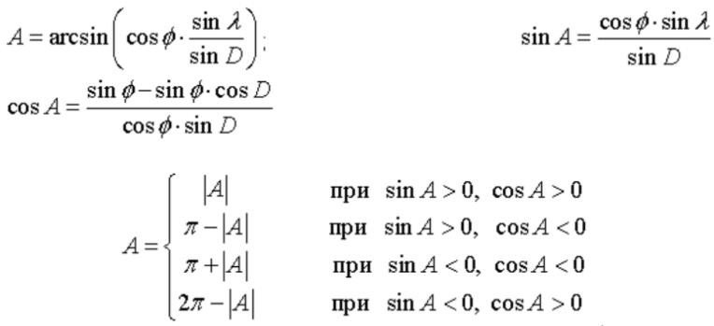

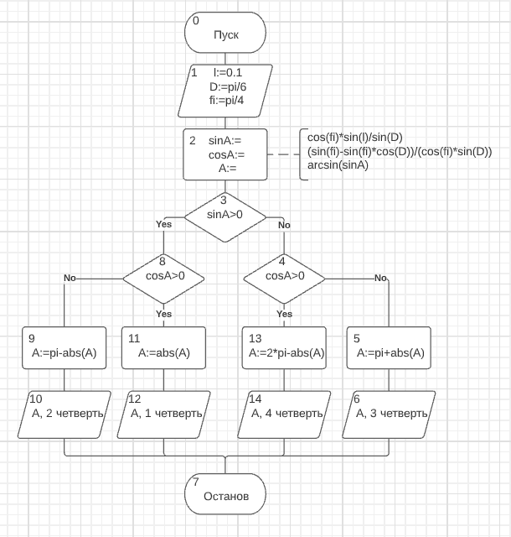

Имя | Смысл | Тип
l | константа | real
D | константа | real
fi | константа | real
sinA | синус азимута | real
cosA | косинус азимута | real
A | азимут | real

const
l=0.1;
D=pi/6; fi=pi/4;
var
sinA,cosA,A:real;
begin
sinA:=cos(fi)*sin(l)/sin(D);
cosA:=(sin(fi)-sin(fi)*cos(D))/(cos(fi)*sin(D)); A:=arcsin(sinA);
if sinA>0 then if cosA>0 then
begin
A:=abs(A);
write('А = ',A:0:5, ' 1 четверть')
end else
begin
A:=pi-abs(A);
write('А = ',A:0:5, ' 2 четверть')
end else
if cosA>0 then begin
A:=2*pi-abs(A);
write('А = ',A:0:5, ' 4 четверть')
end else
begin
A:=pi+abs(A);
write('А = ',A:0:5, ' 3 четверть')
end;
end.

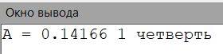

- Программа находит синус азимута, косинус азимута и его самого, а затем с помощью разветвляющихся вычислительных процессов выясняет, к какой четверти относится полученное значение. Выводит на экран значение азимута в радианах и номер четверти с пояснительным текстом.
Задание 2
- Сформировать вывод слова «ворона» в зависимости от любого числительного, которое вводится с клавиатуры. Например: 1 – ворона, 3 – вороны, 5 – ворон. (используйте оператор выбора)

Число оканчивается на
1: тогда выводим “ворона”
2, 3, 4: тогда выводим “вороны”
5, 6, 7, 8, 9, 0: тогда выводим “ворон”
Исключения – числа, оканчивающиеся на 11, 12, 13, 14: выводим “ворон”

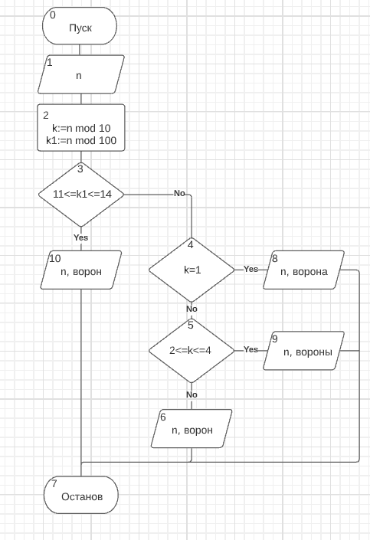

Имя | Смысл | Тип
n | Число | integer
k | Последняя цифра числа | integer
k1 | Последние две цифры  числа | integer

var
n,k,k1:integer;
begin
write('Введите число ворон:'); readln(n);
k:=n mod 10;
k1:=n mod 100;
if (k1>10) and (k1<15) then
write(n,' ворон')
else
begin
case (k) of
1: writeln(n,' ворона');
2..4: writeln(n,' вороны')
else
writeln(n,' ворон')
end; end;
end.

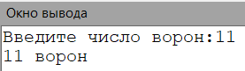
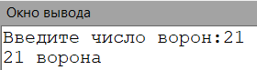
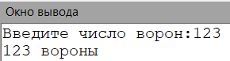

- Для решения данной затащи я использовал разветвляющийся вычислительный процесс с операторами выбора if и case…of. Программа подбирает нужную форму слова, рассматривая последнюю цифру числа и

проверяя, не исключение ли это число, и выводит число и слово ворона в нужной форме.
Вывод: научился реализовывать алгоритмы с использованием разветвляющихся вычислительных процессов и операторами выбора. Было решено 2 задачи на данную тему.

